АЛГОРИТМ РЕШЕНИЯ ЗАДАНИЯ 24

– аргументация исторического события

1. АРГУМЕНТ = ТЕЗИС+ФАКТ
2. Тезис - теоретическое оценочное суждение, т.е. мысль о том как, каким образом что-то случилось и какие имело последствия
3. Факт - конкретное событие, известное из исторического источника.
Реально объективное событие, которое может оцениваться по-разному, в зависимости от исторической концепции, которой придерживается историк, на основе которой строится аргументация.
4. Всегда помним схему заполнения ответа. Только так, четко по структуре!!!
Аргумент за (подтверждение):
1….
2….
Аргумент против (опровержение):
1…..
2…..
5. Всегда необходимо искать базовые причины!
КОНСТРУКТОР ВЫПОЛНЕНИЯ ЗАДАНИЯ:
АРГУМЕНТ= ФАКТ+ТЕЗИС

ДОКАЗАТЕЛЬСТВО + ВЫВОД
факт | тезис |  | АРГУМЕНТ
 | доказательство | вывод
В подтверждение:
В опровержение:
- Примеры:
В исторической науке существуют дискуссионные проблемы, по которым высказываются различные, часто противоречивые точки зрения. Ниже приведена одна из спорных точек зрения, существующих в исторической науке.
Используя исторические знания, приведите два аргумента, которыми можно подтвердить данную точку зрения, и два аргумента, которыми можно опровергнуть её. При изложении аргументов обязательно используйте исторические факты.
«Историк С. М. Соловьев полагал, что главным фактором было выгодное географическое положение Москвы».
Ответ: Мысли в голове: Соловьев говорит о процессе превращения Москвы в центр собирания русских земель. Соловьев в этой цитате подчеркивает географический фактор (конечно, Соловьев говорил не только об этом факторе возвышения Москвы. Эти мысли мы обдумываем. А потом оформляем ответ.
АРГУМЕНТ= ФАКТ+ТЕЗИС

ДОКАЗАТЕЛЬСТВО + ВЫВОД
факт | тезис |  | АРГУМЕНТ
 | доказательство | вывод
В подтверждение:
Московское княжество имело удачное географическое положение, а именно было удалено от степей, где проживали кочевые народы, совершавшие разорительные набеги. | в Московское княжество переселялось большое количество людей из княжеств Южной Руси. | Эти люди в свою очередь становились трудовым и экономическим потенциалом Москвы в борьбе за централизацию Руси. | Московское княжество имело удачное географическое положение, а именно было удалено от степей, где проживали кочевые народы, совершавшие разорительные набеги. В связи с этим в Московское княжество переселялось большое количество людей из княжеств Южной Руси. Эти люди в свою очередь становились трудовым и экономическим потенциалом Москвы в борьбе за централизацию Руси.
Московское княжество располагалось в землях с плодородной почвой | способствовало развитию земледелия | экономическим фактором возвышения Москвы | Московское княжество располагалось в землях с плодородной почвой, что способствовало развитию земледелия, которое было экономическим фактором возвышения Москвы.
В опровержение:
Московские князья проводили политику по превращению Москвы в православный центр, например организация резиденции митрополита | Москва получила поддержку высшего духовенства | лидерство по объединению русских земель | Московские князья проводили политику по превращению Москвы в православный центр, например организация резиденции митрополита. Вследствие этого Москва получила поддержку высшего духовенства в борьбе за лидерство по объединению русских земель.
Разорение и разрушение старых политических и экономических центров Древней Руси | на политическую арену выходят новые города, обладающие экономическими и административными ресурсами, примером такого города является Москва. |  | Результатом татаро-монгольского нашествия стало разорение и разрушение старых политических и экономических центров Древней Руси, в связи с этим на политическую арену выходят новые города, обладающие экономическими и административными ресурсами, примером такого города является Москва.
Аргумент подтверждающий эту точку зрения:
- Московское княжество имело удачное географическое положение, а именно было удалено от степей, где проживали кочевые народы, совершавшие разорительные набеги. В связи с этим в Московское княжество переселялось большое количество людей из княжеств Южной Руси. Эти люди в свою очередь становились трудовым и экономическим потенциалом Москвы в борьбе за централизацию Руси.
- Московское княжество располагалось в землях с плодородной почвой, что способствовало развитию земледелия, которое было экономическим фактором возвышения Москвы.
Аргумент опровержения:
- Московские князья проводили политику по превращению Москвы в православный центр, например организация резиденции митрополита. Вследствие этого Москва получила поддержку высшего духовенства в борьбе за лидерство по объединению русских земель.
- Результатом татаро-монгольского нашествия стало разорение и разрушение старых политических и экономических центров Древней Руси, в связи с этим на политическую арену выходят новые города, обладающие экономическими и административными ресурсами, примером такого города является Москва.
ВАЖНО! Всегда необходим тезис (то, что обозначено подчеркнутым). Если указать только факты (то, что обозначено курсивом), то ответ не будет засчитан как аргумент.

В исторической науке существуют дискуссионные проблемы, по которым высказываются различные, часто противоречивые, точки зрения. Ниже приведена одна из спорных точек зрения, существующих в исторической науке

Мероприятия внутренней политики Александра III были направлены на ограничение достижений реформ 1860—1870-х гг.

Используя исторические знания, приведите два аргумента, подтверждающих данную оценку, и два аргумента, опровергающих её. Укажите, какие из приведённых Вами аргументов подтверждают данную точку зрения, а какие опровергают её
Ответ запишите в следующем виде.
Аргументы в подтверждение:
1)...
2)...

Аргументы в опровержение:
1)...
2)...
Аргументы в подтверждение, например:
– законодательство Александра III в отношении земств резко снизило долю недворян в их составе, сузив таким образом социальную базу земств;
– по новому «Городовому положению» был значительно повышен имущественный ценз для участия в выборах в городские думы и, таким образом, от участия в городском самоуправлении были отстранены не только трудящиеся массы города, но и мелкая буржуазия, что вступало в противоречие с быстрым процессом урбанизации, проходившим в тот период;
– изменения в системе образования (подчинение сельских школ Синоду, циркуляр «о кухаркиных детях») резко сузили возможности для получения образования выходцам из низших сословий и препятствовали удовлетворению нужд быстрорасту-щей российской экономики в образованных специалистах;
– при Александре III был учреждён Дворянский земельный банк, который выдавал ссуды помещикам под залог их земель на льготных условиях; поддержка дворян, которые, как правило, «проедали» выданные банком деньги, а не вкладывали их в производство, тормозила процесс перехода помещичьих земель к состоятельным крестьянам, эффективнее использовавшим сельскохозяйственные угодья;
– законодательство Александра III консервировало крестьянскую общину (запрещались семейные разделы и ограничивался досрочный выкуп наделов), что тормозило развитие деревни.

Аргументы, в опровержение, например:
− при Александре III в деревне постепенно изживались остатки крепостничества (снижение выкупных платежей, ликвидация временно обязанного состояния крестьян);
− при Александре III постепенно менялась устаревшая система налогообложения (отмена подушной подати);
− в 1882 г. правительство учредило Крестьянский поземельный банк, который вы-давал ссуды на покупку земли крестьянам, что способствовало распространению частной поземельной собственности среди крестьян;
− в период правления Александра III начинало формироваться рабочее законодательство (законы об ограничении труда подростков и женщин на производстве, о правилах найма и увольнения рабочих);
− протекционистская политика правительства Александра III способствовала бурному развитию промышленности (завершился промышленный переворот);
− в 2 раза выросло количество паровых двигателей, увеличилась добыча угля и нефти;
− в ряде регионов страны выросли крупные промышленные центры (Баку, Юзовка, Ижевск, Орехово-Зуево) и др.);
− в период правления Александра III отмечен интенсивный рост протяжённости железных дорог, начато строительство Транссибирской магистрали;
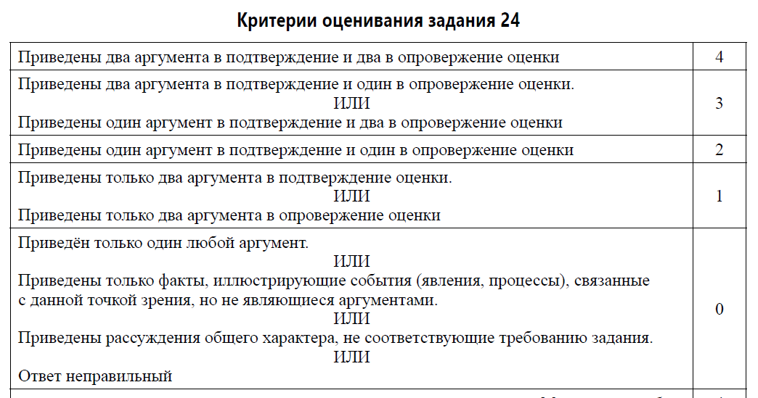

факт | тезис |  |  | АРГУМЕНТ
 | доказательство | вывод
В подтверждение:
В опровержение:
факт | тезис |  |  |  | АРГУМЕНТ
 | доказательство |  | вывод
В подтверждение:
В опровержение:
факт | тезис |  |  | АРГУМЕНТ
 | доказательство | вывод
В подтверждение:
В опровержение:
факт | тезис |  |  |  | АРГУМЕНТ
 | доказательство |  | вывод
В подтверждение:
В опровержение:

факт | тезис |  | АРГУМЕНТ
 | доказательство | вывод
В подтверждение:
В опровержение:

